ALAN TANIMI

PLANLAMA ALANI
İmar planı değişikliği yapılan alan , Manisa İli , Kula İlçesi sınırları içerinde Başıbüyük mahallesinde yer almaktadır. Kula ilçesi Manisa İline yaklaşık 110 km. uzaklıkta yer alan adrese dayalı nüfus kayıt sistemine göre 2014 yılı toplam nüfusu 45 587 kişidir. Nüfusun yaklaşık % 55’ini ilçe merkezi oluşturmaktadır. İlçe İzmir – Ankara karayolu ağı üzerinde yer almaktadır.
Planlama alanı 101 ada 9 parsel Kula ilçe sınırları içerisinde K21-d-24-c paftasında yer almakta olup dikeyde 385 500– 386 500 ile yatayda 4 264 000 – 4 265 000 koordinatları arasında yer almakta olup , imar planında plansız alanda kalmaktadır.
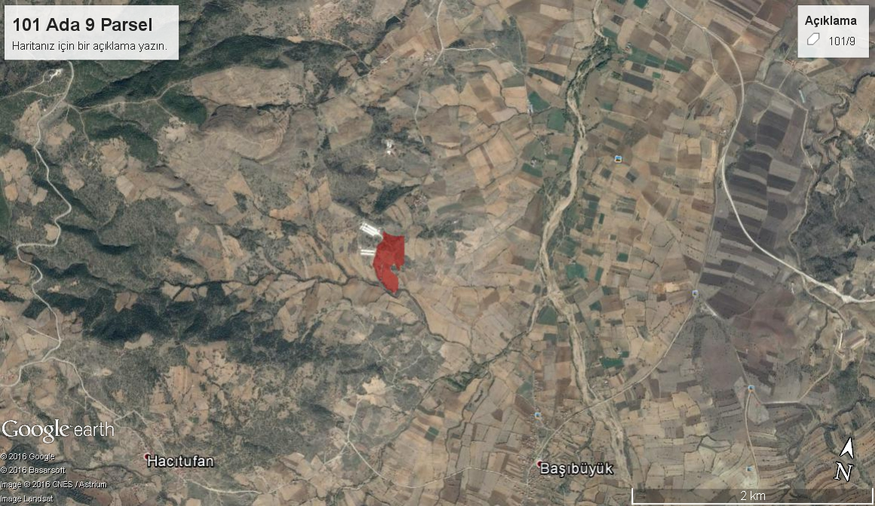

Şekil 1 : Bölgedeki yeri

MÜLKİYET DURUMU
Planlama alanı 101 ada 9 parseldir. Plansız alan içerisinde kalmakta olup Manisa Gıda Tarım ve Hayvancılık İl Müdürlüğü’nün 14.08.2015 tarih ve 9496 sayılı yazıları ile 9 parsel kuru marjinal tarım arazisidir. Planlama alanı Orhun Kartal adına kayıtlıdır.
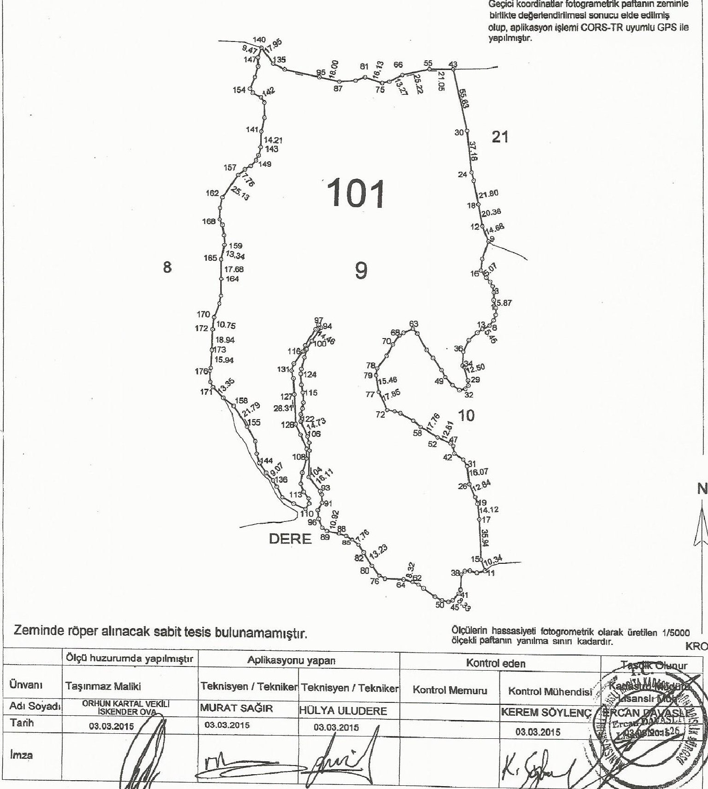

ÜST PLAN KARARLARI

1/100000 ÇEVRE DÜZENİ PLANI
Planlama alanı İzmir-Manisa çevre düzeni planına göre Tarım alanı içerisinde yer almaktadır. Çevre düzeni plan hükümlerinde ;

“ 8.18.7. ENERJİ ÜRETİM ALANLARI VE ENERJİ İLETİM TESİSLERİ
8.18.7.1. YENİLENEBİLİR ENERJİ (RÜZGAR, GÜNEŞ, JEOTERMAL, HİDROELEKTRİK) ÜRETİM ALANLARINDA, İLGİLİ KURUM VE KURULUŞLARDAN ALINAN İZİNLER VE ENERJİ PİYASASI DÜZENLEME VE DENETLEME KURULUNCA VERİLECEK LİSANS KAPSAMINDA, ÇEVRE VE ŞEHİRCİLİK BAKANLIĞI'NIN UYGUN GÖRÜŞÜNÜN ALINMASI KOŞULUYLA, 1/100.000 ÖLÇEKLİ ÇEVRE DÜZENİ PLANI DEĞİŞİKLİĞİNE GEREK KALMAKSIZIN, İLGİLİ KURUM VE KURULUŞ GÖRÜŞLERİ DOĞRULTUSUNDA HAZIRLANAN NAZIM VE UYGULAMA İMAR PLANLARI, İLGİLİ İDARESİNCE ONAYLANIR VE PLANLAR BİLGİ İÇİN BAKANLIĞA GÖNDERİLİR. “ denilmektedir.

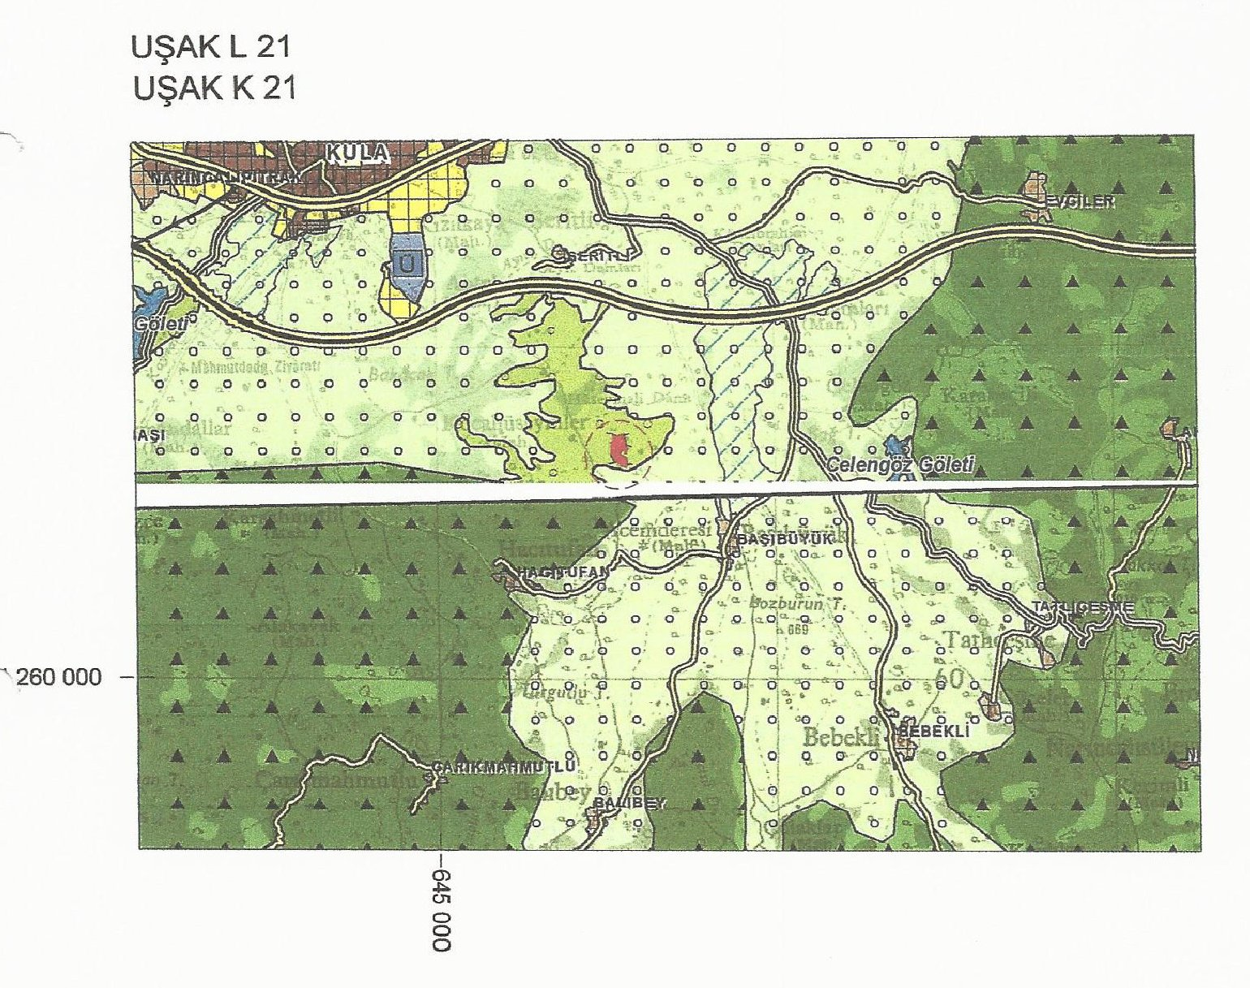
Şekil 3 : Çevre Düzeni Planı

1/5000 NAZIM İMAR PLANI

Planlama alanı Kula(Manisa ) nazım imar planında Enerji Üretim Alanı olarak görülmektedir. 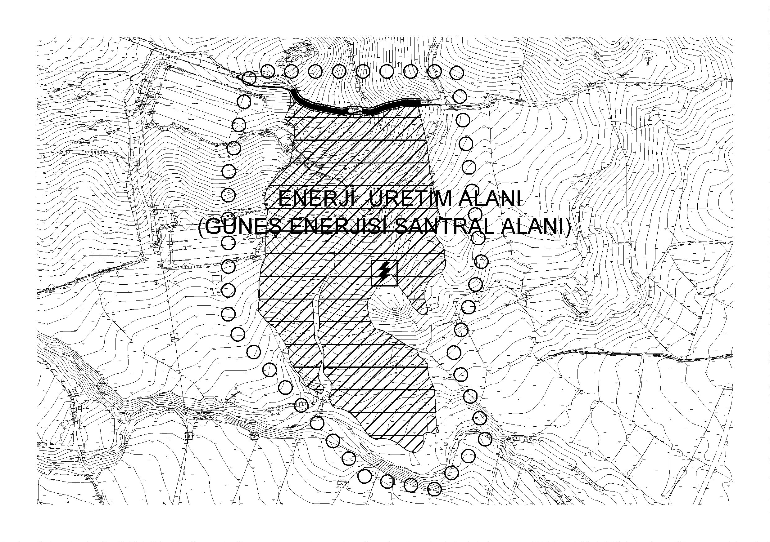

PLAN KARARLARI

Hazırlanan Uygulama imar planı ile 101 ada 9 parselde Güneş enerjisi santral alanı öngörülmüştür.
2 Ekim 2013 gun ve 28783 sayılı Resmi Gazetede yayınlanarak yürürluğe giren,
Elektrik piyasasında lisanssız elektrik üretimine ilişkin yönetmelik , hükümlerine göre uygulama yapılacaktır.
Planlama alanında Lisanssız Güneş Enerjisi santral alanları oluşturulabilecektir. Santral kapsamında ; teknik yapılar , güneş panelleri,idari ,hizmet binaları vb. yer alabilir. Manisa Çevre ve Şehircilik İl Müdürlüğü tarafından onaylanan İmara esas Jeolojik Jeoteknik raporunda belirtilen hususlara dikkat edilecektir. İzmir – Manisa Planlama Bölgesi Çevre Düzeni Planı plan hükümlerine uyulacaktır.
Planlama alanında emsal 0.05 , yükseklik en çok 6.50 metredir. Planlama alanında yer alacak güneş enerjisi panelleri ve sehpaları emsale dahil değildir ve yapı yaklaşma sınırı olarak belirlenen alanlarda da tesis edilebilir.
Bu planda açıklanmayan hususlarda 1/100.000 ölçekli İzmir - Manisa çevre düzeni planı, 3194 sayılı imar kanunu ve planlı alanlar tip imar yönetmeliği hükümleri geçerlidir.

